TORA
KEMENTERIAN AGAMA
INSTITUT AGAMA KRISTEN NEGERI

(IAKN) TORAJA
t/ FAKULTAS KEGURUAN DAN ILMU PENDIDIKAN KRISTEN
^{Jl}- Poros Makale-Makassar Km. 11,5; Tlp/Fax. (0423)24620, 24064
Mengkendek Tana Toraja
Email: tfakntorajaflyahoo.com
Nomor . 1332/Ikn.O 5/PP.00.9/04/2022
Sifat : Biasa
Lampiran : -
Hal : Permohonan Penelitian
8 April 2022

Ydi. Kepala SD Negeri 103 Makale 6
di
Tempat
Dengan hormat,
Dalam rangka menyelesaikan studi SI di IAKN Toraja, maka perlu diadakan penelitian
lapangan. Untuk itu kami mohon kesediaan Bapak/lbu untuk memberikan izin penelitian kepada:
Nama : Alvika K.M.
NIRM : 1020186067
Program Studi : Pendidikan Agama Kristen
Yang akan meneliti tentang: ‘‘Penerapan Metode Discovery Learning dalam Pembelajaran
Pendidikan Agama Kristen untuk Meningkatkan Minat Belajar Siswa Kelas V SDN 103
Makale 6".
Demikian pennohonan ini, atas perhatian dan kerjasama yang baik diucapkan terimakasih.
Tuhan memberkati.

Tembusan:
l Rektor IAKN Toraja di Tana Toraja
2 Koordinator Prodi PAK


PEMERINTAH KABUPATEN TANA TORAJA
DINAS PENDIDIKAN
UPT. SDN103 MAKALE 6
Alamat Jin. Merdeka Km 2, Rumbe'.

SURAT KETERANGAN
No.: Lfo/gDlv f 03 f f ‘
Yang bertanda tangan dibawah ini, Kepala Sekolah Dasar Negeri (SDN) 103 Makale 6
Kabupaten Tana Toraja Provinsi Sulawesi Selatan bahwa:
Nama :Alvika K.M
Nirm :1020186067
Jurusan Pendidikan Agama Kristen
Bahwa yang bersangkutan telah melaksanakan Penelitian pada kelas V SDN 103 Makale 6
tangggal 20 April 2022 s/d 11 Mei 2022, dengan Judul “ Penerapan Metode Discovery
Learning dalam Pembelajaran Pendidikan Agama Knsten untuk Meningkatkan Minat Belajar
Siswa Kelas V SDN 103 Makale 6.
Demikian surat keterangan ini kami berikan untuk digunakan sebagaimana mestinya.
Rumbe’, 8 Juni 2022
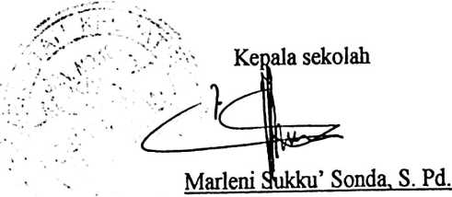
NIP. 196705021988032015

PERPUSTAKAAN IAKN TORAJA
Jl. Poros Makale-Makassar KM 12 Mengkendek

SURAT KETERANGAN BEBAS PUSTAKA
Dengan ini menerangkan bahwa
Nama :ALVIKA K.M
NIP/N1M/NIS : 1020186067
No Anggota : 0004854
Menurut catatan kami tidak memiliki pinjaman pustaka ataupun denda di PERPUSTAKAAN
IAKN TORAJA. Surat keterangan ini dikeluarkan untuk keperluan: Yudisium, Wisuda dan
Akademik .
Demikian Surat Keterangan ini dibuat untuk dapat dipergunakan sebagaimana mestinya.
Juli 2022


KEMENTERIAN AGAMA
INSTITUT AGAMA KRISTEN NEGERI

(IAKN } TORAJA
JL. Poros Makale-Makassar Km 11,5 Tlp/Fax. (0423) 24620, 24064 Mengkendek 91871
Email: stakntoraia@yahoo.com
SURAT KETERANGAN BEBAS TUNGGAKAN
Yang Bertanda Tangan dibawah ini:
Nama : Adolfina Mallio, SE
NIP : 197004252005012005
Jabatan : Bendahara Penerima
Menerangkan:
NAMA : Avika K. M.
NIRM : 1020186067
Telah melakukan pembayaran sampai dengan semester Genap 2021/2022(Januari s.d. Juni
2022) dan tidak mempunyai tunggakan keuangan.
Demikian Surat Keterangan ini untuk digunakan sebagaimana mestinya.
TanaToraja, 19 Agustus 2022
.. ’' Bendahara- Pene^ma;

NIP: 197004252005012005

Satuan Pendidikan | : SDN 103 MAKALE 6
Mata Pelajaran | : Pendidikan Agama Kristen dan Budi Pekerti
Kelas/Semester | : V/Genap
Materi Pokok | : Jadilah Berkat bagi Sesamamu
Alokasi Waktu | : 4 x 35 Menit (lx Pertemuan).
A. Kompetensi Inti
K1.1 Menerima dan menjalankan ajaran agama yang dianutnya.
K1.2 Memiliki perilaku jujur, disiplin, tanggung jawab, santun, peduli
dan percaya diri dalam berinteraksi dengan keluarga, teman dan
guru.
K1.3 Memahami pengetahuan faktual dengan cara mengamati
(mendengar, melihat, membaca) dan menanya berdasarkan rasa
ingin tahu tentang dirinya, makhluk ciptaan Tuhan dengan
kegiatannya, dan benda-benda yang dijumpainya di rumah dan di
sekolah.
K1.4 Menyajikan pengetahuan faktual dalam bahasa yang jelas dan
logis, dalam karya yang estetis, dalam gerakan yang
mencerminkan anak sehat, dan dalam tindakan yang
mencerminkan perilaku anak beriman dan berakhlak mulia.

- Kompetensi Dasar
- Menerima cara hidup baru manusia baru sebagai perilaku orang yang
sudah bertobat.
- Menunjukkan sikap bertanggung jawab sebagai tanggapan manusia
berdosa yang telah bertobat.
- Menceritakan contoh cara hidup manusia baru yang sudah bertobat.
  - Mempraktekkan cara hidup manusia baru dengan menjadi teladan bagi
sesama.
- Indikator
• Menjelaskan makna berkat dalam kehidupan manusia
• Menceritakan pengalaman menjadi berkat dai am kehidupan sehari-
hari
• Mendaftarkan perbuatan yang mencerminkan saluran berkat bagi
sesama dan lingkungan
- Tujuan Pembelajaran
• Peserta didik dapat menjelaskan makna berkat dalam kehidupan
manusia.
• Peserta didik dapat menceritakan pengalaman menjadi berkat dalam
kehidupan sehari-hari
• Peserta didik dapat mendaftarkan perbuatan yang mencerminkan
saluran berkat bagi sesama dan lingkungan
- Media Pembelajaran
• Media :Buku Pelajaran siswa, Alkitab, lembar kerja
siswa.
• Alat :Papan Tulis, Spidol, penggaris
• Referensi Alkitab :Kitab Lukas 21:1-4 dan Kisah Para Rasul 2;41-47.

- Metode
• Metode ; Discovery leaming, Bercerita, Tanya jawab,
diskusi kelompok dan penugasan.
- Langkah-Langkap Pembelajaran

Pertemuan 1
Kegiatan Pendahuluan (20 Menit)
Guru melakukan pembukaan dengan mengucapkan salam, menyanyi dan berdoa (oleh
siswa) untuk memulai pembelajaran.
Guru memeriksa kehadiran peserta didik sebagai sikap disiplin.
Guru menyampaikan materi dan tujuan pembelajaran yaitu "Jadilah berkat bagi
sesamamu"
Guru Menjelaskan hal-hal yang akan dipelajari.
Kegiatan Inti (100 Menit)
c
’ollaboratioi
'drnrriuhic'atibi
3?
alat tulis dan memusatkan perhatian terhadap proses
pembelajaran yang akan dilaksankan.
• Guru melakukan tanya jawab dengan peserta didik mengenai
pemahaman mereka tentang materi yang akan dibahas.
• Guru menyampaikan atau menjelaskan pokok materi yang akan
dipelajari yaitu "jadilah berkat bagi sesamamu"
Guru memberikan kesempatan kepada setiap siswa untuk bertanya
mengenai hal-hal yang belum dipahami.
• Guru membentuk peserta didik dalam 4 kelompok untuk
mendiskusikan tentang bekat-berkat Tuhan yang peserta didik
telah terima.
• Guru membimbing peserta didik mengenai bagaimana cara
menyelesaikan tugas yang akan dikerjakan.
Guru memberikan kesempatan kepada setiap peserta didik untuk
menyampaikan hasil diskusi mereka didepan kelas.
Guru dan peserta didik membuat kesimpulan tentang hal-hal yang
telah dipelajari bersama. Kemudian, Guru memberikan kesempatan
kepada siswa untuk bertanya mengenai hal-hal yang belum
dipahami dalam proses pembelajaran.

Kegiatan Penutup (20 Menit)
• Guru dan peserta didik menarik kesimpulan dari hasil kegiatan pembelajaran
• Guru memberikan penghargaan kepada peserta didik berupa pujian dan
memotivasi peserta didik untuk tetap tekun dalam belajar.
• Guru menyampaikan materi pembelajaran berikutnya.
• Guru menutup kegiatan pembelajaran dengan mengucapkan salam, bernyanyi
dan berdoa (oleh siswa).
Makale, 20 April 2022.

Peneliti
Alvika K.M
NERM:1020186067
Mengetahui

Kepala Sekolah
Marleni Sukku' Sonda, S.Pd
NIP.196705021988032015
Guru PAK
Dina Patandean, S.Pd.
NIP.19730307200820215

Satuan Pendidikan | : SDN 103 MAKALE 6
Mata Pelajaran | : Pendidikan Agama Kristen dan Budi Pekerti
Kelas/Semester | : V/Genap
Materi Pokok | : Cintailah Lingkungan Hidup
Alokasi Waktu | : 4 x 35 Menit (1 x Pertemuan).
A. Kompetensi Inti
K1.1 Menerima dan menjalankan ajaran agama yang dianutnya.
K1.2 Memiliki perilaku jujur, disiplin, tanggung jawab, santun, peduli
dan percaya diri dalam berinteraksi dengan keluarga, teman dan
guru.
K1.3 Memahami pengetahuan faktual dengan cara mengamati
(mendengar, melihat, membaca) dan menanya berdasarkan rasa
ingin tahu tentang dirinya, makhluk ciptaan Tuhan dengan
kegiatannya, dan benda-benda yang dijumpainya di rumah dan di
sekolah.
K1.4 Menyajikan pengetahuan faktual dalam bahasa yang jelas dan
logis, dalam karya yang estetis, dalam gerakan yang
mencerminkan anak sehat, dan dalam tindakan yang
mencerminkan perilaku anak beriman dan berakhlak mulia.
- Kompetensi Dasar
- Menerima cara hidup baru manusia baru sebagai perilaku orang yang
sudah bertobat.
- Menunjukkan sikap bertanggung jawab sebagai tanggapan manusia
berdosa yang telah bertobat.
- Menceritakan contoh cara hidup manusia baru yang sudah bertobat.

  - Mempraktekkan cara hidup manusia baru dengan menjadi teladan bagi
sesama.
- Indikator
• Menjelaskan tanggung jawab manusia memelihara lingkungan
• Mendaftarkan tugas manusia memelihara alam
• Menceritakan pengalaman melihat alam lingkungan yang telah rusak
atau kotor
• Menuliskan puisi atau karangan tentang alam dan pemeliharaannya.
- Tujuan Pembelajaran
• Peserta didik dapat menjelaskan tanggung jawab manusia memelihara
lingkungan
• Peserta didik dapat mendaftarkan tugas manusia memelihara alam
• Peserta didik dapat menceritakan pengalaman melihat alam
lingkungan yang telah rusak atau kotor
¹ Peserta didik dapat menuliskan puisi atau karangan tentang alam dan
pemeliharaannya.
E. Media Pembelajaran
• Media
Alat
Referensi Alkitab
:Buku Pelajaran siswa, Alkitab, lembar kerja siswa.
:Papan Tulis, Spidol
: Kejadian 1:28-31
F. Metode Pembelajaran
Metode :Discovery learning, Tanya jawab.

G. Langkah-Langkah Pembelajaran

Pertemuan ke-1
Kegiatan Pendahuluan (20 Menit)
Guru melakukan pembukaan dengan salam pembuka, menyanyi dan berdoa (oleh siswa)
untuk memulai pembelajaran.
Guru memeriksa kehadiran peserta didik sebagai sikap disiplin.
Guru menyampaikan pokok materi pembelajaran dan tujuan pembelajaran dalam materi
yaitu "cintailah lingkungan hidup"
Guru Menjelaskan hal-hal yang akan dipelajari.
Kegiatan Inti (100 Menit)
Guru memotivasi siswa untuk mempersiapkan diri, menyiapkan alat
tulis dan memusatkan perhatian terhadap proses pembelajaran yang
akan dilaksankan.
Guru menyampaikan atau menjelaskan pokok materi yang akan
dipelajari yaitu "cintailah lingkungan hidup"
Guru membacakan cerita tentang kerusakan lingkungan kepada
peserta didik yang terdapat dalam buku pelajaran siswa dan siswa
diminta untuk menyimak cerita yang disampaikan oleh guru.
Guru dan peserta didik secara bersama-sama membaca Kitab Kejadian
1:28-31
iru memberikan kesempatan kepada setiap siswa untuk bertanya
engenai hal-hal yang belum dipahami.
Guru memberikan tugas kepada masing-masing peserta didik
mengenai pemahaman mereka tentang lingkungan hidup dan apa
sajakah yang terdapat di lingkungan sekitar kita sehingga itu dapat
disebut sebagai lingkungan hidup.
Memberikan kesempatan atau waktu kepada peserta didik untuk
keluar dari kelas agar melakukan pengamatan terhadap lingkungan
sekitar.
Guru membimbing peserta didik pada saat sedang melaksanakan
pengamatan.
Setelah peserta didik melakukan pengamatan, guru meminta peserta
didik untuk kembali masuk ke dalam kelas
Di kelas peserta didik diminta untuk menuliskan hasil pengalamatan
mereka.


CfoJjj jloJn¹ | Guru memberikan kesempatan kepada setiap peserta didik  menyampaikan hasil pengamatan mereka dan menyampaikan  pemahaman mereka tentang lingkungan sekitar atau lingkungan hidup.
CfoJjj jloJn¹ | Guru dan peserta didik membuat kesimpulan tentang hal-hal yang telah  dipelajari bersama. Kemudian, Guru memberikan kesempatan kepada  siswa untuk bertanya mengenai hal-hal yang belum dipahami dalam  proses pembelajaran.
Kegiatan Penutup (20 Menit)
• Guru dan peserta didik menarik kesimpulan dari hasil kegiatan pembelajaran
• Guru memberikan penghargaan kepada peserta didik berupa pujian dan memotivasi
peserta didik untuk tetap tekun dalam belajar.
• Guru memberikan tugas kepada peserta didik untuk dikerjakan di rumah
• Guru menutup kegiatan pembelajaran dengan mengucapkan salam, bernyanyi dan
berdoa (oleh siswa).

No | Nama | Capaian Minat Belajar Siswa |  |  |  |  |  |  |  |  |  |  |  |  |  |  |  | Total  Skor | Nilai
No | Nama | Perhatian |  |  |  | Rasa  senang |  |  |  | Antusias |  |  |  | Ketertarikan
No | Nama | 1 | 2 | 3 | 4 | 1 | 2 | 3 | i. | 1 | 2 | 3 | 4 | 1 | 2 | 3 | 4
1. | Aditya
2. | Alwin
3. | Abdiel
4. | Anggun
5. | Clara
6. | Charisma
.1 ⁷’ | Dava
8. | Dea
9. | Dewi
10. | Eki
_ ^{1L} | Gabriel
L_ ¹²- | Gracelia
¹³- | Letisya
14. | Rasti
15. | Sugeng
16. | Ekklesia
17. | Seliana
18. | Okram
19. | Risma
20. | Marsel

No | Nama | Capaian minat belajar |  |  |  |  |  |  |  |  |  |  |  |  |  |  |  | Total  Skor | Nilai
No | Nama | Perhatian |  |  |  | Rasa  senang |  |  |  | Antusias |  |  |  | Ketertarikan
No | Nama | 1 | 2 | 3 | 4 | 1 | 2 | 3 | 4 | 1 | 2 | 3 | 4 | 1 | 2 | 3 | 4
1. | Aditya
2. | Alwin
3. | Abdiel
4. | Anggun
5. | Clara
6. | Charisma
1 ⁷- | Dava
8- | Dea
9. | Dewi
10. | Eki
11. | Gabriel
12. | Gracelia
13. | Letisya
14. | Rasti
15. | Sugeng
16. | Ekklesia
17. | Seliana
18. | Okram
19. | Risma
20. | Marsel

Berkat yang diterima | Yang kulakukan atas berkat

LEMBAR KERJA SISWA (LKS)
Siklus II
Masing-masing peserta didik melaksanakan pengamatan diluar kelas.
Nama :
Soal
1. Daftarkanlah apa saja yang ada di lingkungan sekitar kita sehingga itu dapat
disebut sebagai lingkungan hidup.

No. | Indikator | Keterangan | Kriteria
1. | Perhatian | Sangat baik apabila siswa  memperhatikan Pembelajaran  Pendidikan Agama Kristen. | 4
1. | Perhatian | Baik apabila siswa  memperhatikan diskusi  kelompok | 3
1. | Perhatian | cukup apabila siswa sedikit  memunculkan perhatian  terhadap proses pembelajaran | 2
1. | Perhatian | kurang apabila siswa sama  sekali tidak menunjukkan  perhatian terhadap proses  pembelajaran | 1
2. | Rasa Senang | Sangat baik apabila siswa  menunjukkan rasa senang dalam  mengikuti proses pembelajaran | 4
2. | Rasa Senang | Baik apabila siswa dapat  bersikap tenang dalam  mengikuti pembelajaran | 3
2. | Rasa Senang | Cukup apabila siswa berusaha  tenang dalam mengikuti proses  pembelajaran | 2
2. | Rasa Senang | Kurang apabila siswa sama  sekali tidak menunjukkan rasa  senang dalam proses  pembelajar ann | 1
3. | Antusias | Sangat baik ketika siswa  bersemangat untuk mengikuti  proses pembelajaran | 4
3. | Antusias | Baik ketika siswa bersemangat  untuk menyampaikan  pemahamannya tentang materi  pembelajaran | 3
3. | Antusias | Cukup apabila siswa  menunjukkan sedikit usaha  untuk mencari tahu jawaban  dari materi pembelajaran | 2
 |  | Kurang apabila siswa sama  sekali tidak menunjukkan  antusiasnya dalam mengikuti  proses pembelajaran | 1
4. | Ketertarikan | Sangat baik apabila siswa  menunjukkan perhatian, rasa  senang, dan an tusias dalam  mengikuti pembelajaran | 4
4. | Ketertarikan | Baik apabila siswa memiliki rasa  ingin tahu saat mengikuti  pembelajaran | 3
4. | Ketertarikan | Cukup apabila siswa berusaha  untuk menunjukkan ketertarikan  dalam proses pembelajaran | 2
4. | Ketertarikan | Kurang apabila siswa sama  sekali tidak menunjukkan  ketertarikannya dalam kegiatan  pembelajaran | 1

CATATAN HARIAN
1. Siklus I
Pelaksanaan penelitian siklus pertama, peneliti melaksanakan rencana
penelitian dalam proses pembelajaran yang akan dilakukan pada kelas V
SDN 103 Makale 6 khususnya pada mata pelajaran Pendidikan Agama
Knsten. Sebelum masuk dalam proses pembelajaran, peneliti bertindak
sebagai guru untuk menyiapkan kelas, melakukan pembukaan dengan
mengucapkan salam, meminta peserta didik untuk memimpin menyanyi dan
berdoa sebelum memulai pembelajaran, selanjutnya, peneliti memeriksa
kehadiran perserta didik sebagai suatu sikap disiplin, menyampaikan pokok
materi dan tujuan pembelajaran.
Setelah itu, peneliti memotivasi siswa untuk menyiapkan diri dalam
mengikuti pembelajaran, menyiapkan alat tulis yang akan digunakan dalam
proses pembelajaran serta meminta siswa untuk memusatkan perhatian pada
pembelajaran. Melaksanakan tanya jawab dengan peserta didik untuk
mengetahui pemahaman awal mereka mengenai pembelajaran yang akan di
bahas yaitu jadilah berkat bagi sesamamu dilanjutkan dengan menjelaskan
materi pembelajaran. Setelah beberapa menit, peneliti memberikan
kesempatan kepada peserta didik mengenai materi pembelajaran dan setelah
itu, peneliti membagi peserta didik dalam beberapa kelompok untuk
berdiskusi, meminta kelompok untuk berkumpul dengan anggota
kelompoknya dan kemudian peneliti membagikan lembar kerja siswa yang

berisi tentang tugas yang akan merekan kerjakan bersama sebagai kelompok.
Peneliti menjelaskan tugas yang akan dikeijakan agar peserta didik dapat
memahami dan meneyelesaikan tugas yang diberikan dengan baik. Setelah
setiap kelompok menyelesaikan tugas masing-masing, peneliti memberikan
kesempata kepada mereka untuk menyampaikan hasil temuan atau tugas
mereka kedepan.
Setelah setiap kelompok menyampaikan hasil diskusi mereka, maka
peneliti mengajak siswa untuk menarik kesimpulan dalam proses
pembelajaran, kembali memberikan kesempatan kepada peserta didik untuk
menanyakan hal-hal yang belum dipahami dalam proses pembelajaran.
dilanjutkan dengan memberikan penghargaan kepada setiap peserta didik
yang telah melaksanakan pembelajaran dengan baik berupa pujian dan
semangat untuk terus belajar. Mengucapkan salam kepada peserta didik, dan
kemudia peserta didik diminta untuk memimpin untuk bernyanyi dan
berdoa sebelum keluar dari kelas untuk pulang.
2. Siklus II
Pelaksanaan pembelajaran pada siklus kedua hampir sama dengan
pelaksanaan pembelajaran pada siklus I. Pada siklus II, peneliti melaksanakan
rencana pembelajaran sebelum dan pada saat melaksanakan pembelajaran.
Pertama, peneliti menyiapkan kelas, dan meminta peserta didik untuk
menyiapkan baik diri mereka sendiri maupun alat tulis yang akan digunakan
dalam proses pembelajaran serta meminta mereka untuk tetap fokus dalam

mengikuti pembelajaran, melakukan pembukaan dengan salam pembuka,
dilanjutkan dengan meminta kesedian salah satu peserta didik untuk
memimpin dalam menyanyi dan berdoa sebelum memulai pembelajaran,
setelah itu peneliti memeriksa kehadiran peserta didik sebagai sikap disiplin
sebelum memulai pembelajaran, menyampaikan pokok materi pembelajaran
yaitu cintailah lingkungan hidup. Masuk pada penjelasan materi dilanjutkan
dengan membacakan cerita tentang kerusakan lingkungan dan mengajak
peserta didik untuk bersama-sama membaca Alkitab Kejadian 1:28-31 untuk
mengetahui bagaimana seharusnya manusia bersikap terhadap lingkungan
agar lingkungan tetap terjaga dan bersih, tidak ada kerusakan.
Setelah itu, peneliti memberikan tugas kepada peserta didik untuk
melakukan penemuan mengenai apa sajakah yang ada di lingkungan sekitar
kita sehingga itu dapat disebut sebagai lingkungan hidup yang akan
dilaksanakan dengan memberikan waktu dan kesempatan kepada semua
peserta didik untuk keluar dari kelas melakukan pengamatan terhadap
lingkungan. Disamping itu, peneliti mengawasi siswa dalam melakukan
penemuan dan membimbing peserta didik. Setelah beberapa menit, peneliti
kembali meminta peserta didik untuk masuk kedalam kelas. Dalam kelas,
siswa diminta untuk menuliskan hasil pengamatan mengenai lingkungan
sekitar pada buku catatan masing-masing peserta didik, setelah itu, peneliti
bertanya kepada peserta didik mengenai hasil pengamatan mereka. Dan
berdasarkan dari jawaban setiap peserta didik, peneliti kembali menegaskan

hasil pengamatan mereka agar mereka lebih mengerti dan memahami tugas
yang telah mereka dapatkan dan laksanakan.
Setelah itu, peneliti memberikan kesempatan kepada peserta didik untuk
bertanya mengenai hal-hal yang belum dipahami dalam proses pembelajaran,
kembali memberikan penghargaan atau pujian kepada setiap peserta didik
terhadap proses pembelajaran penemuan yang telah dilaksanakan dan
memotivasi peserta didik untuk tetap semangat dalam mengikuti proses
pembelajaran, selanjutnya, peneliti mengakhiri pembelajaran dengan
mengucapkan salam penutup dan meminta siswa untuk memimpin untuk
bernyanyi
dan berdoa sebelum keluar dari kelas.

Dokumentasi
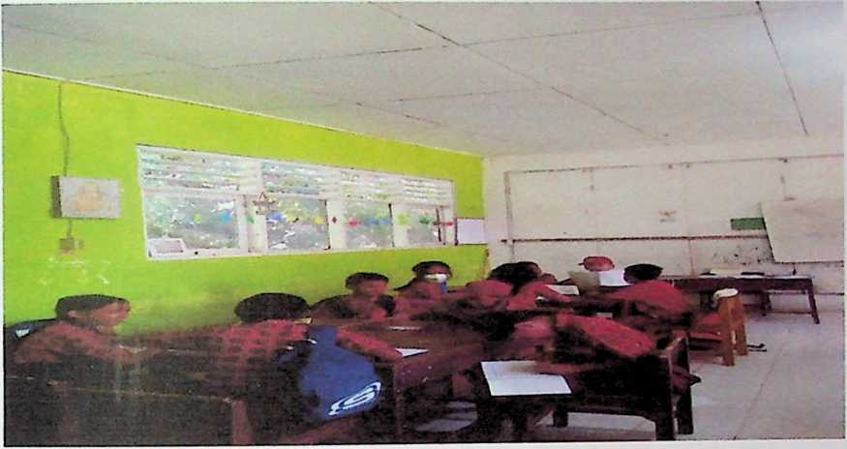
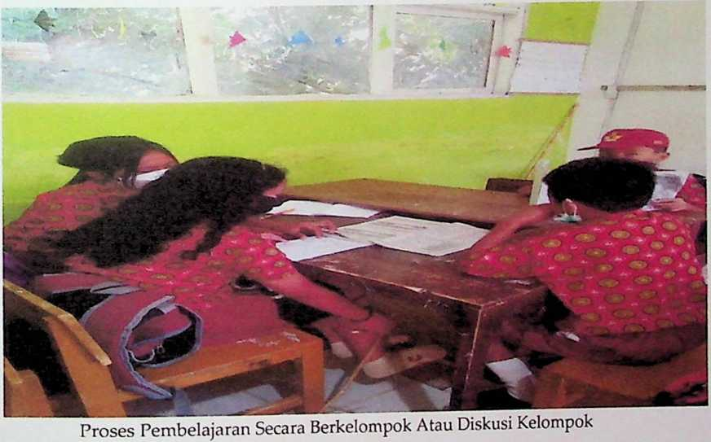

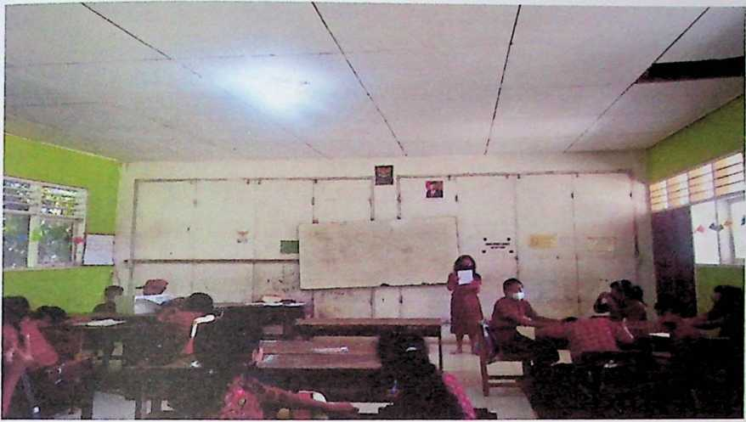
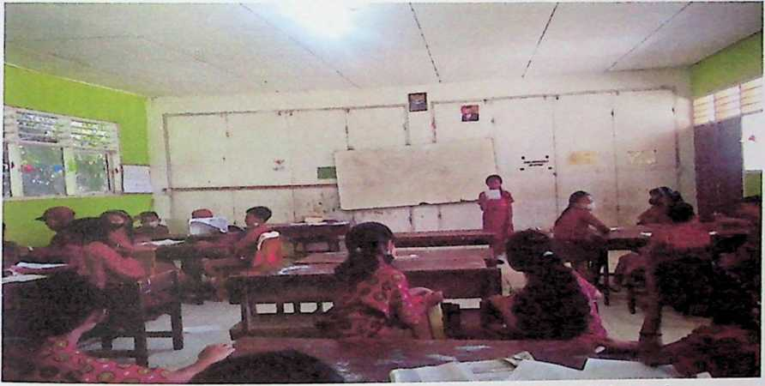
Peserta Didik Mempresentasikan Hasil Kerja Kelompok

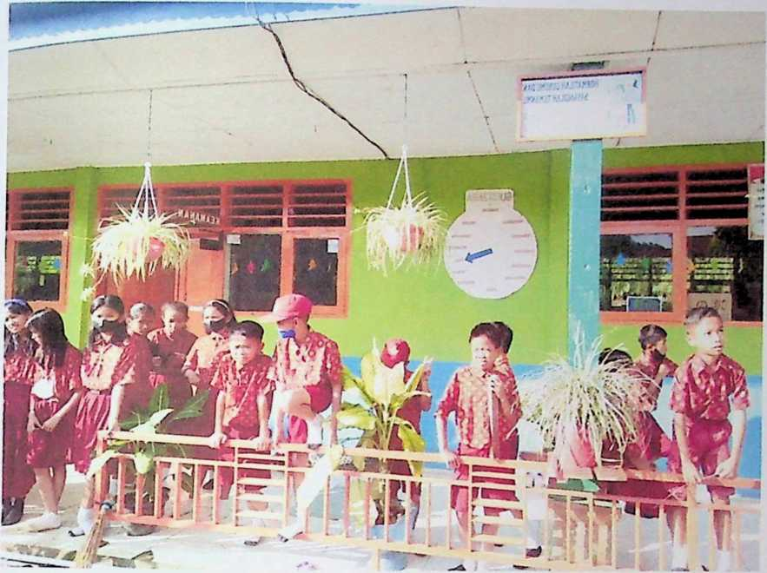
Proses Pembelajaran Yang Dilaksanakan Diluar Kelas
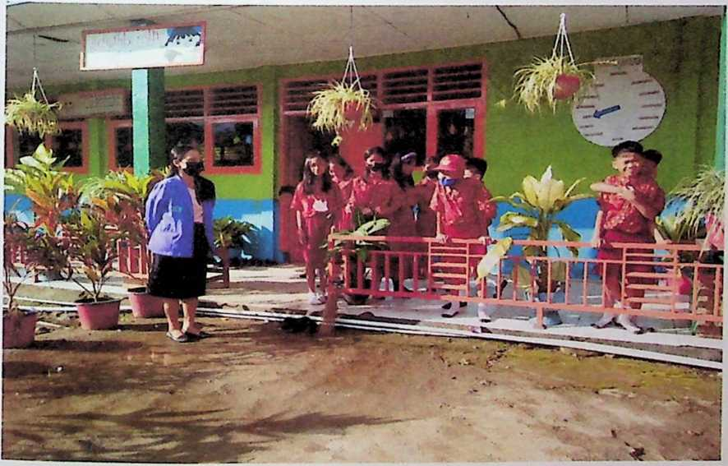
Peneliti Membimbing dan Mengawasi Proses Pembelajaran di Luar Kelas

LEMBAR BIMBINGAN SKRIPSI
CO
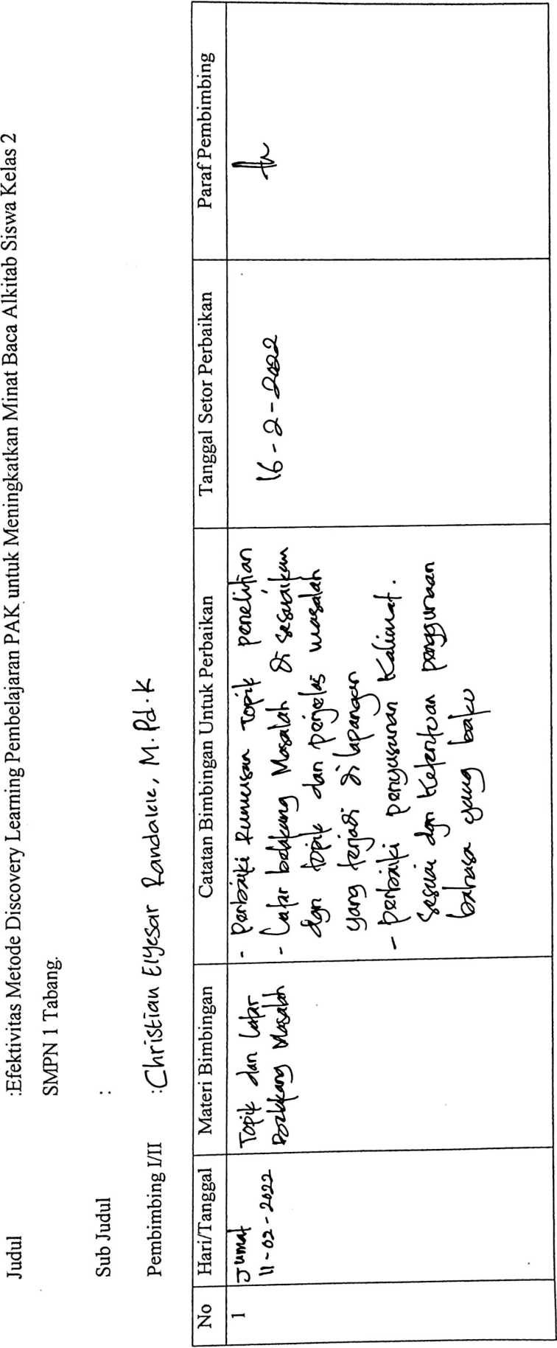

•  1  1  i  t | 4
i
i
i . P'  44 Ip d t+J  4 h: p  Ml 1 -j 4 1^  j m-5' $ i o  T f | PJF O-  1 \ l 1 | i  l  xi|frr  _{w} pp>  v 5 3 5 G  •< p S § ’U  J £ j? £  < i ^{s}-  S S X 5 § P  r* ’s  ^§ P 6|  J 1 -5  i
_ ¹ | T
§  'J  C|  1  M> | s  CM  <  ^A  i
LJ | cn

•} t \  1 i  I f ® T “ti  ’ <£ ® c§ 4 11  iLb i j «•■ 'h  i i 1 i  _J _{A} • !  —-J  *. —»  1  -—-  t  J | 1 1^  1 B  11^14 «i  4 % j -j I ij*  U f. 1,3  x4 °l  j 2 3 f  * < 1 ^{x}  —*  l  ——  3
CC  O  i  O  —*  k/  J 1 | l  c<\  O  \ | 1
 | m
p
1
I +4  •L L4^  ■* d  s H  ■£ • L i  tjlf  Mii<⁴  j j . 1 | -
t—*— 1 —\ —
1
— ■ *
l
l
CO
_  xo  — - | r*

LEMBAR BIMBINGAN SKRIPSI
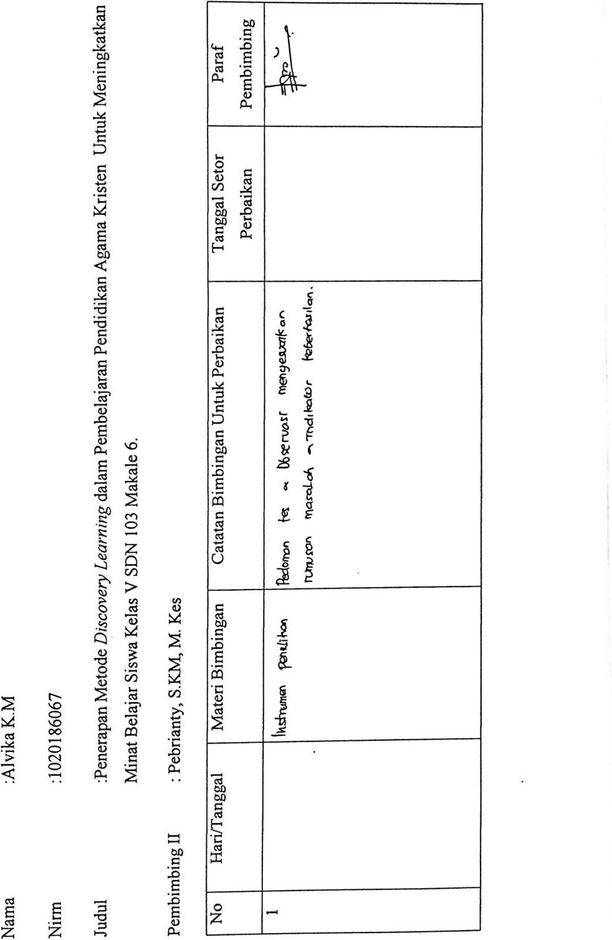

 | -
d  C<  O  ct  2 | —  c 2umi z™
r  E  M  II  1 ’  i l  k s  11 *  A t! £ | I t  1) &_  r.?  ^{T}5 4  ^^{s}0 i  p <p — o  4f 1  ic £ . . A 5  1J H i  n~ —— • «
¹  <0 <P3 | f>aE W
rt>
s
ci
s
2 | cn
 | X
%  c  &  1 &  g  f r i  £  c_  £  t  i? -s  . rzx | 1  -4 2.  fi 2.  ‘r 'S  l ?-  - -«1  s £  F "1  i H|i  1 o  T "~f
A=>
S  a  ‘s  <3  <^s> | f
 | in
*
,i 'L
iH
• \ 1
£
1
VO

LEMBAR BIMBINGAN SKRIPSI
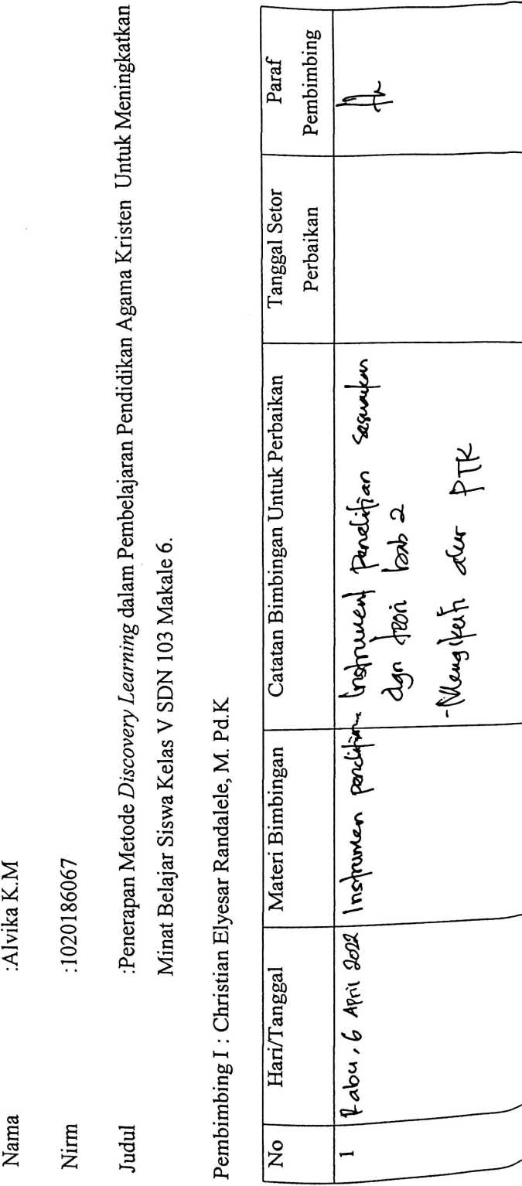

 | ■ —
Jj
il 4 1 j?
I & , i & jL
l <
—1  > | W
 | l
(N | cn
 | 'T
i 'f J Jr
J d 1
<* ■^'"ILs i-| it
&-o <H &-*-
l \ 1
Aaa | 1  4  Y
tF | m

LEMBAR BIMBINGAN PROPOSAL SKRIPSI
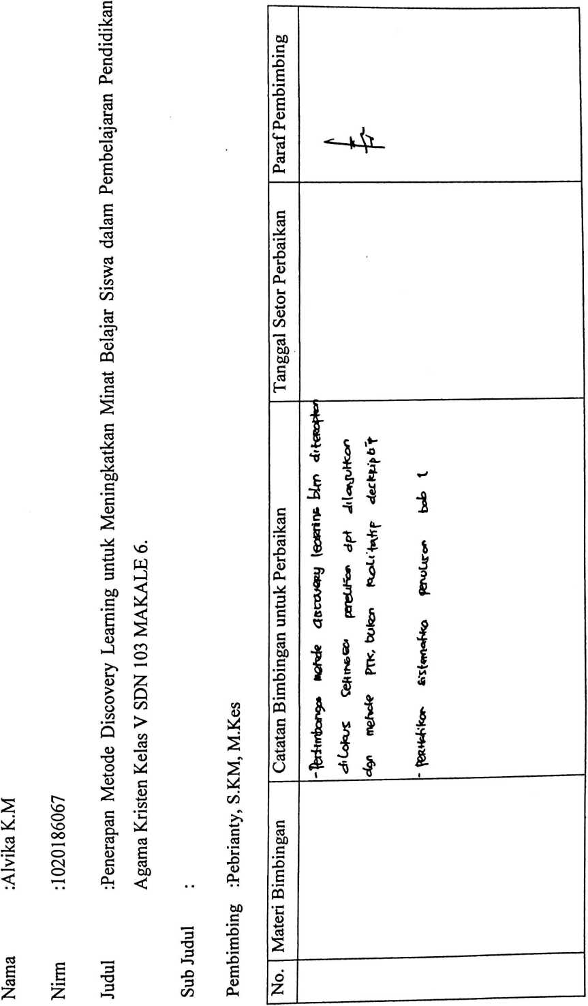

- | —1^—
t 4 >  - 1 *  S i a  i ■» 1  i _{c} i *  h 1 1  & i ■* i  s o t § i  I p  a; •& i §  ’r tf 3 -5  j H | ‘jr  i  ■s  i  1 5  1 s-  $ i  1 i | <A  '2^5^  P i ’l  * _{E} i $ t  _{d} J X  r ‘< h  ^{J} i i -:  P * 'i  -f’ Mi  s P  h ^{s r}  | e 1 i 1
<s | M | •c

